№ | ФИО педагога/тех.персонала | Наименование организации, должность | Фото3*4 | Нагрузка и расписание | № приказа и дата назначения | Какую категорию имеет, приказ № дата присвоения, наличие сертификатов | Сведения о перевдижении по образовательным учреждениям (приказ об увольнении №, дата, куда был трудоустроен)
1 | Илюбаева Динара Ташетовна | КГУ "Общеобразовательная школа села Двуречное отдела образования по Есильскому району управления образования Акмолинской области"  и.о. директора школы |  | 1 ставка ,4 часа | № 3 от 04.01.2023 года | Педагог-психолог № 104 от 25.12.2020
2 | Постнов Дмитрий Валентинович | КГУ "Общеобразовательная школа села Двуречное отдела образования по Есильскому району управления образования Акмолинской области"  Заместитель директора по учебной- воспитательной работе | 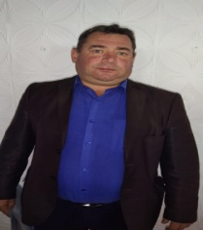 | 1 ставка ,3 часа | №53 от 01.09.2022 года | Б/К
3 | Рычер Людмила Владимировна | КГУ "Общеобразовательная школа села Двуречное отдела образования по Есильскому району управления образования Акмолинской области"заместитель директора по воспитательной работе |  | 1 ставка, 8 часов | №1 от 04.09.2005 | Педагог-эксперт учителя музыки № 98-ж/к от 30.06.2023,  3 категория по ВР
4 | Сулима Надежда Валерьевна | КГУ "Общеобразовательная школа села Двуречное отдела образования по Есильскому району управления образования Акмолинской области" Делопроизводитель | 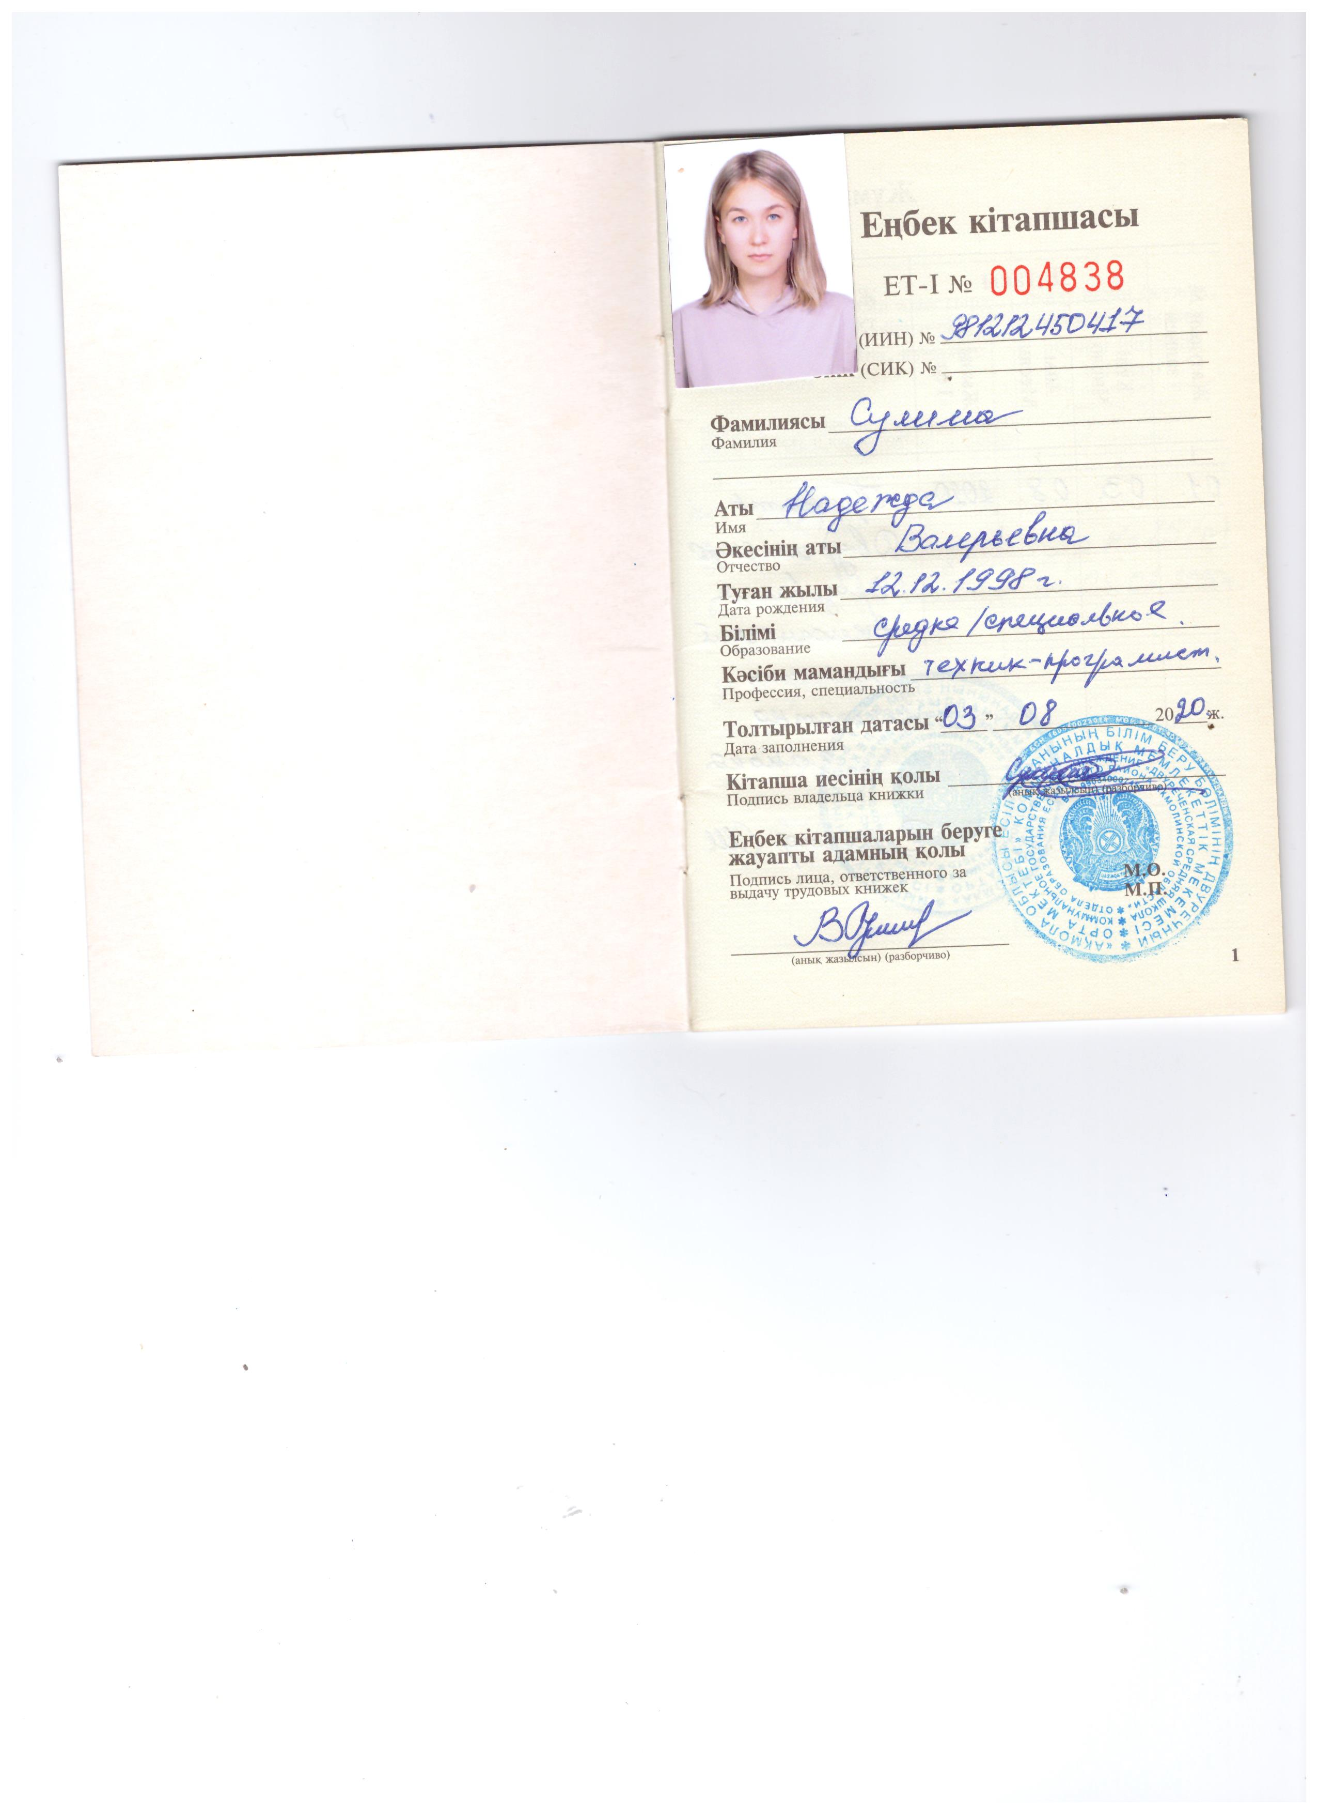 | 0.5 ставки | №10 от 07.02.2022 года | Сертификат Совершенствование навыков оказания государственных услуг.Взаимодействие с людьми с особенными потребностями в количестве 24 академических часов. 24.11.2022 год
5 | Сысоева Татьяна Владимировна | КГУ "Общеобразовательная школа села Двуречное отдела образования по Есильскому району управления образования Акмолинской области" учитель начальных классов |  | 17 часов,1 класс | №1 от 15.08.2014 года | Педагог-модератор учителя начальных классов № 22 от 21.05.2021
6 | Лящук Ирина Николаевна | КГУ "Общеобразовательная школа села Двуречное отдела образования по Есильскому району управления образования Акмолинской области" учитель начальных классов |  | 17 часов,2 класс | №1 от 01.09.1993 года | Педагог-эксперт начальных классов № 217 от 19.06.2018
7 | Удовик Ольга Николаевна | КГУ "Общеобразовательная школа села Двуречное отдела образования по Есильскому району управления образования Акмолинской области" учитель начальных классов |  | 17 часов,кл.рук. 3 класс | №1 от 26.08.2014 года | Педагог-стажер 2023
8 | Сизикова Лина Владимировна | КГУ "Общеобразовательная школа села Двуречное отдела образования по Есильскому району управления образования Акмолинской области" учитель начальных классов |  | 16 часов,кл/рук 4 класс | №1 от 01.10.2012 года | Б/К
9 | Слепченков Дмитрий Александрович | КГУ "Общеобразовательная школа села Двуречное отдела образования по Есильскому району управления образования Акмолинской области" учитель информатики |  | 12,5 часа | №1 от 01.03.2013 года | Педагог-модератор учитель информатики № 78 от 01.09.2020
10 | Алханов Кахраман Маликулы | КГУ "Общеобразовательная школа села Двуречное отдела образования по Есильскому району управления образования Акмолинской области" учитель английского |  | 21 час | №85 от 01.09.2020 года | Педагог-модератор учителя английского языка № 104 от 25.12.2020
11 | Нигматулина Лидия Николаевна | КГУ "Общеобразовательная школа села Двуречное отдела образования по Есильскому району управления образования Акмолинской области" учитель математики | 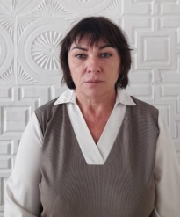 | 20 часов | №1 от 10.08.2009 года | Б/К
12 | Паникар Татьяна Семеновна | КГУ "Общеобразовательная школа села Двуречное отдела образования по Есильскому району управления образования Акмолинской области" учитель математики | 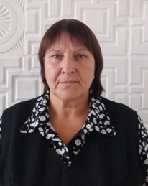 | 21 час,кл.руководство 9 класс | №1 от 30.08.1987 года | Педагог-модератор учителя математики № 104 от 25.12.2020
13 | Кравчук Нина Васильевна | КГУ "Общеобразовательная школа села Двуречное отдела образования по Есильскому району управления образования Акмолинской области" библиотекарь,педагог- дополнительного образования |  | 0,5 библиотекарь ,0,5 дворовый клуб | №1 от 01.08.2017 года | Б/К
14 | Алексеева Ольга Николаевна | КГУ "Общеобразовательная школа села Двуречное отдела образования по Есильскому району управления образования Акмолинской области"учитель биологии,химии |  | 23 часа,кл.руководство 8 класс | №1 от 22.09.1987 года | Педагог-эксперт химии и биологии № 217 от 19.06.2018
15 | Сейдина Жанагуль Закировна | КГУ "Общеобразовательная школа села Двуречное отдела образования по Есильскому району управления образования Акмолинской области"учитель казахского языка и литературы | 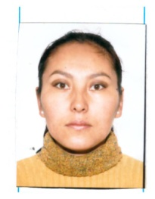 | 16 часов,кл.руководство 10 класс | №1 от 27.08.2009 года | Педагог-эксперт казахский язык и литература № 338 от 24.08.2020
16 | Сафронова Татьяна Феликсовна | Учитель русского языка и литературы,элективные курсы |  | 17 часов,кл.руководство 6 класс | №1 от 01.09.1995 года | Педагог-экперт учителя русского языка и литературы № 98-ж/к от 30.06.2023
17 | Кундызбаев Аслан Нурханович | КГУ "Общеобразовательная школа села Двуречное отдела образования по Есильскому району управления образования Акмолинской области"учитель физической культуры | 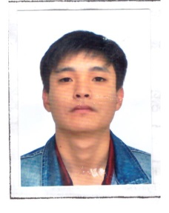 | 12 часов | №56 от 01.09.2022 года | Б/К
18 | Масшанова Элеонора Александровна | КГУ "Общеобразовательная школа села Двуречное отдела образования по Есильскому району управления образования Акмолинской области"учитель физической культуры |  | 12 часов кл/рук 11 класс | №77 от 01.09.2020 года | Б/К
19 | Давиденко Наталья Андреевна | КГУ "Общеобразовательная школа села Двуречное отдела образования по Есильскому району управления образования Акмолинской области"учитель русского языка и литературы | 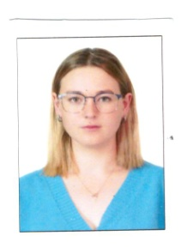 | 15 часов | №43 от 01.09.2023 года | Б/К
20 | Русаков Валерий Анатольевич | КГУ "Общеобразовательная школа села Двуречное оо по Есильскому району уо Акмолинской  области»учитель художественного труда и НВиТП |  | 1 ставка, 7часов | № 3от 04.01.2023 года | Б/К
21 | Ахметов Медет Сабыржанович | КГУ "Общеобразовательная школа села Двуречное отдела образования по Есильскому району управления образования Акмолинской области"  Учитель казахского языка и литературы |  | 14 часов,кл.руководство 7 класс | №1 от 26.08.2014 года | Б/К
22 | Айткулова Айгерим Шоптибаевна | КГУ "Общеобразовательная школа села Двуречное отдела образования по Есильскому району управления образования Акмолинской области"Учитель казахского языка и литературы |  | 14 часов | №1 от 01.02.2014 года | Б/К
23 | Федченкова Анастасия Васильевна | КГУ "Общеобразовательная школа села Двуречное отдела образования по Есильскому району управления образования Акмолинской области"Старшая вожатая, доп образование,естествознание |  | 1 ставка, 1 час, кл.рук. 5 класс | №1 от 01.09.2016 года | Б/К
24 | Козаренко Александр Николаевич | КГУ "Общеобразовательная школа села Двуречное отдела образования по Есильскому району управления образования Акмолинской области"учитель физики | 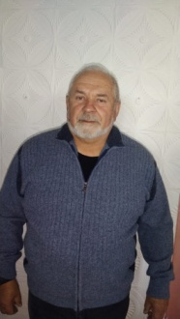 | 6 часов | № 45 от 01.09.2023 года
25 | Смолев Виктор Александрович | КГУ "Общеобразовательная школа села Двуречное отдела образования по Есильскому району управления образования Акмолинской области"Учитель истории |  | 25 часа | №44 от 01.09.2023 год | Педагог-эксперт учителя истории № 347 от 27.08.2020
26 | Суфиярова Людмила Викторовна | КГУ "Общеобразовательная школа села Двуречное отдела образования по Есильскому району управления образования Акмолинской области"Учитель географии | 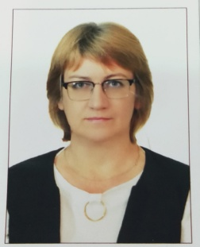 | 10 часов | №48 от 15.09.2023 | Педагог-эксперт №586 от 30.12.2019 год
27 | Кудабаева Гульмира Тоболовна | КГУ "Общеобразовательная школа села Двуречное отдела образования по Есильскому району управления образования Акмолинской области"Вахтер |  | 1 ставка | №17 от 01.11.2019 года
28 | Мороз Наталья Александровна | КГУ "Общеобразовательная школа села Двуречное отдела образования по Есильскому району управления образования Акмолинской области"Уборщик служебных помещений | 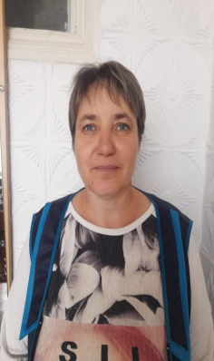 | 1 ставка | №1 от 14.04.2005 года
29 | Островская Любовь Александровна | КГУ "Общеобразовательная школа села Двуречное отдела образования по Есильскому району управления образования Акмолинской области"Уборщик служебных помещений |  | 1 ставка | №1 от 01.09.2016 года
30 | Нагибайло Людмила Николаевна | КГУ "Общеобразовательная школа села Двуречное отдела образования по Есильскому району управления образования Акмолинской области"Уборщик служебных помещений |  | 1 ставка | №1 от 01.08.2006 года
31 | Халецкая Лариса Геннадьевна | КГУ "Общеобразовательная школа села Двуречное отдела образования по Есильскому району управления образования Акмолинской области"Уборщик служебных помещений |  | 1 ставка | №1 от 01.09.2007 года
32 | Минеева Светлана Олеговна | КГУ "Общеобразовательная школа села Двуречное отдела образования по Есильскому району управления образования Акмолинской области"Уборщик служебных помещений |  | 1 ставка | №1 от 02.03.2017 года
33 | Абсеитов Абылхасым Куанышевич | КГУ "Общеобразовательная школа села Двуречное отдела образования по Есильскому району управления образования Акмолинской области"Завхоз школы |  | 1 ставка | №32 от 01.06.2022 года
34 | Бочкарев Юрий Александрович | КГУ "Общеобразовательная школа села Двуречное отдела образования по Есильскому району управления образования Акмолинской области"Водитель | 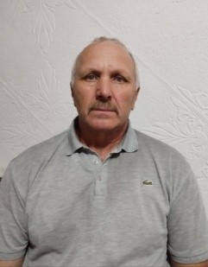 | 1 ставка | №1 от 02.07.2012 года
35 | Грибанов Владимир Леонидович | КГУ "Общеобразовательная школа села Двуречное отдела образования по Есильскому району управления образования Акмолинской области"рабочий по комплексному обслуживанию и ремонту зданий |  | 1 ставка | №34 от 01.06.2022
36 | Медведева Ирина Валерьевна | КГУ "Общеобразовательная школа села Двуречное отдела образования по Есильскому району управления образования Акмолинской области"Мини-центр «Раушан» Воспитатель,музыкальный руководитель |  | 3,84 | №1 от 11.09.2019 | Сертификат "Развитие игровой компетентности педагога дошкольной организации" 2023год
37 | Касенова Оксана Григорьевна | КГУ "Общеобразовательная школа села Двуречное отдела образования по Есильскому району управления образования Акмолинской области"Мини-центр «Раушан» Воспитатель,музыкальны руководитель |  | 3,84 | №1 от 01.10.2021 | Приказ № 25 от 26.12.2019 года присвоена II категория по должности воспитатель.Сертификат "Развитие игровой компетентности педагога дошкольной организации"2023 год
38 | Пономарева Наталья Сергеевна | КГУ "Общеобразовательная школа села Двуречное отдела образования по Есильскому району управления образования Акмолинской области"Мини-центр «Раушан» Помощник -воспитателя | 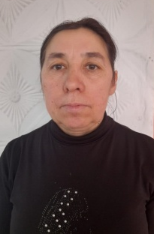 | 3,36 | №1 от 01.09.2012
39 | Федченкова Татьяна Афанасьевна | КГУ "Общеобразовательная школа села Двуречное отдела образования по Есильскому району управления образования Акмолинской области"Мини-центр «Раушан» Повар |  | 6,8 | №1 от 01.10.2011
40 | Рихтер Елена Адольфовна | КГУ "Общеобразовательная школа села Двуречное отдела образования по Есильскому району управления образования Акмолинской области"Мини-центр «Раушан» Прачка |  | 4,4 | №79 от 01.09.2020
41 | Чернушич Татьяна Радиковна | КГУ "Общеобразовательная школа села Двуречное отдела образования по Есильскому району управления образования Акмолинской области"Мини-центр «Раушан» подсобный рабочий | 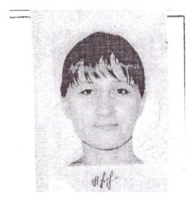 | 4 часа | №124Б от 01.06.2018 года
42 | Айткулова Айгерим Шоптибаевна | КГУ "Общеобразовательная школа села Двуречное отдела образования по Есильскому району управления образования Акмолинской области"Мини-центр «Раушан» учитель казахского языка и литературы |  | 2 часа | №1 от 01.09.2012
43 | Касенова Дина Владимировна | КГУ "Общеобразовательная школа села Двуречное отдела образования по Есильскому району управления образования Акмолинской области"Мини-центр «Раушан» Помощник -воспитателя |  | 3,36 | №1 от 01.02.2016 год
44 | Шейчекова Венера Радиевна | КГУ "Общеобразовательная школа села Двуречное отдела образования по Есильскому району управления образования Акмолинской области"Мини-центр «Балапан» Воспитатель |  | 0,5 | №1 от 01.08.2015 | Сертификат "Развитие игровой компетентности педагога дошкольной организации"
45 | Ахметов Медет Сабыржанович | КГУ "Общеобразовательная школа села Двуречное отдела образования по Есильскому району управления образования Акмолинской области"Мини-центр «Балапан» учитель казахского языка и литературы | 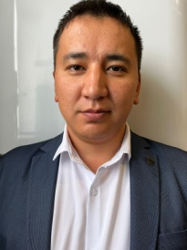 | 2 часа | №1 от 26.08.2014
46 | Шаймарденова Макпал Сериккызы | КГУ "Общеобразовательная школа села Двуречное отдела образования по Есильскому району управления образования Акмолинской области" Мини-центр «Балапан»,помощник-воспитателя/совместитель прачка |  | 6 часа | №59 от 01.09.2023
47 | Наурызбаева Гульмира Токтасыновна | КГУ "Общеобразовательная школа села Двуречное отдела образования по Есильскому району управления образования Акмолинской области"Мини-центр «Балапан»,повар | 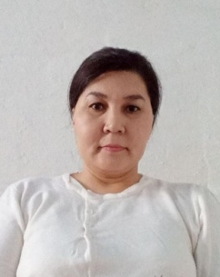 | 3,6 | №47 от 07.09.2023
48 | Ахметова Зейнеп Алиевна | КГУ "Общеобразовательная школа села Двуречное отдела образования по Есильскому району управления образования Акмолинской области"Мини-центр «Балапан», подсобный рабочий | 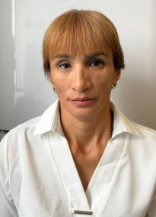 | 2 | №46 от 07.09.2023
49 | Жолдыбаева Гульсара Калихановна | КГУ "Общеобразовательная школа села Двуречное отдела образования по Есильскому району управления образования Акмолинской области" Мини-центр «Балапан», Медицинская сестра | 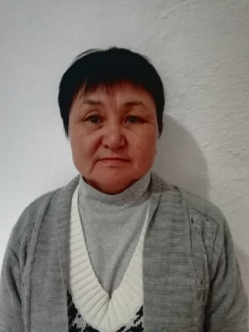 | 0,5 ставки | №1 от 01.09.2015
50 | Осипова Алена Юрьевна | КГУ "Общеобразовательная школа села Двуречное отдела образования по Есильскому району управления образования Акмолинской области" Мини-центр «Балапан», Сторож |  | 1 ставка | №15 от 12.04.2021
51 | Абилдин Нурлыбек Кушкимбаевич | КГУ "Общеобразовательная школа села Двуречное отдела образования по Есильскому району управления образования Акмолинской области" Мини-центр «Балапан», Сторож | 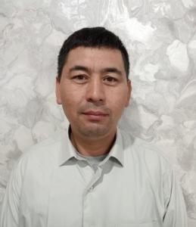 | 1 ставка | №1 от 01.09.2011
52 | Максутов Фархад Абилкасимулы | КГУ "Общеобразовательная школа села Двуречное отдела образования по Есильскому району управления образования Акмолинской области" Мини-центр «Балапан», Сторож | 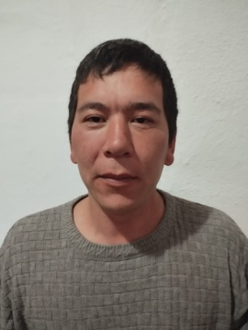 | 1 ставка | №1 от 31.07.2017

